Инструкция по настройке подключения по IP принтера этикеток D7130.

Для подключения принтера D7130 по протоколу TCP/IP в первую очередь необходимо назначит принтеру корректные сетевые настройки. Уточните у вашего системного администратора, какой IP-адрес в вашей подсети свободен и может быть назначен для вашего девайса. Помимо IP необходимо указать на принтере корректные маску подсети и адрес шлюза. Данные параметры так же можно уточнить у вашего системного администратора. Важно, чтобы назначаемый IP находился в одной подсети с ПК с которого вы хотите отправлять на печать этикетки.
Для того, чтобы указать вышеуказанные сетевые настройки необходимо зайти на веб-интерфес принтера, подключив его напрямую к ПК через Ethernet-порт. При этом на ПК нужно так же статически указать сетевые настройки (IP-адрес, маску подсети, и адрес шлюза) чтобы в итоге оба устройства находились в одной подсети.
На ПК сетевые настройки указываются в Панель управления -> Центр управления сетями и общим доступом –> Изменение параметров адаптера, далее необходимо найти подключение к принтеру, оно будет отображаться аналогичным скриншоту ниже образом:
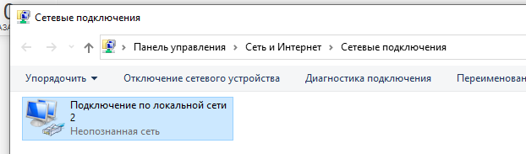

Далее кликаем правой кнопкой мыши на данном подключении и выбираем свойства. В отмеченных компонентах нажимаем левой кнопкой мыши по IP версии 4 и нажимаем кнопку Свойства:
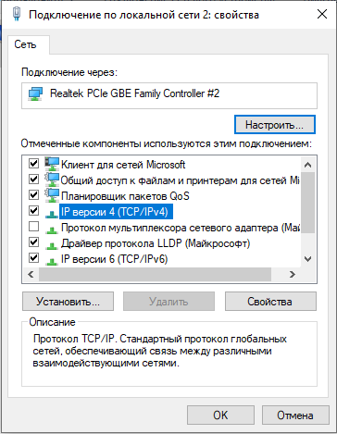
В открывшемся окне нужно указать IP-адрес, маску подсети, адрес шлюза и DNS сервер например как на скриншоте ниже либо аналогичные другие значения.
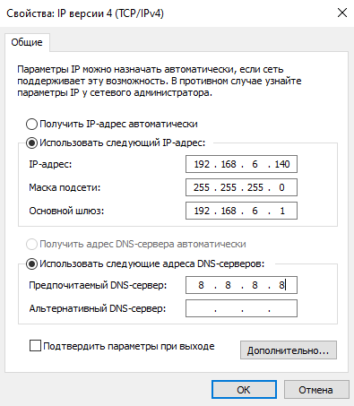
Повторимся, что необходимо учитывать, что ПК и подключаемый принтер после конфигурирования данных настроек должны находиться в одной подсети. В нашем примере мы видим, что на ПК мы указали подсеть 192.168.6 (при маске подсети 255.255.255.0 за идентификацию подсети отвечают три разряда начиная слева), соответственно IP для принтера у нас должен так же начинаться на 192.168.6, например 192.168.6.167. Так же повторимся, что нужно уточнить свободен ли IP-адрес, который вы хотите назначит принтеру. Если назначить новому устройству уже используемый в сети IP, то в маршрутизации сети могут возникнуть ошибки, что приведёт к её выходу из строя.
Итак, нажимаем ОК и сохраняем указанные на ПК сетевые настройки. После указания настроек подключение будет отображаться так:
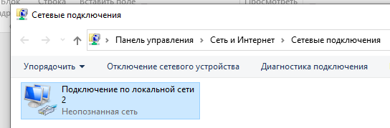

Далее нам необходимо назначить IP-адрес принтера через утилиту Barcode Printer Tools, чтобы зайти на web-интерфейс принтера. Подключаем принтер по USB к компьютеру. Это можно сделать параллельно с подключенным кабелем Ethernet. После запуска утилиты в открывшейся вкладке нужно указать тип подключения по USB, далее перейти в крайнюю левую вкладку, в верхнем поле ввода IP указать нужный адрес, и нажать кнопку Применить справа от данного поля (см. скриншоты ниже).

1)
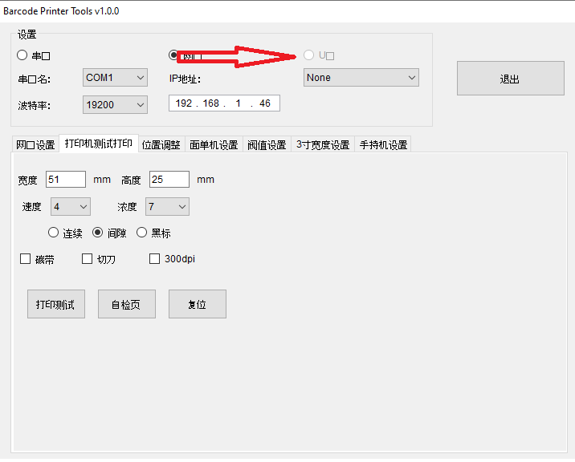
2)
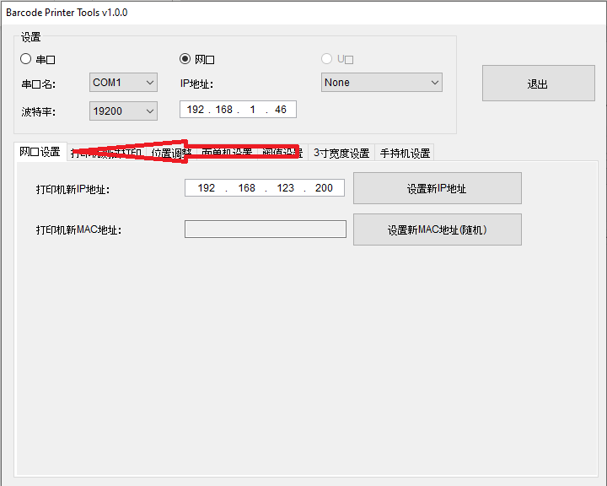
3)
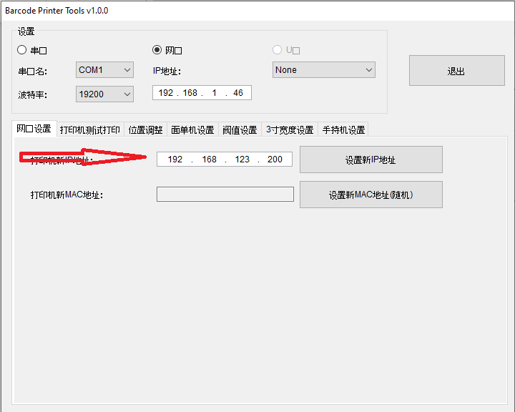
Если связь с принтером по USB установлена, при нажатии на кнопку применить назначения IP, на принтере будет воспроизведён звуковой сигнал, сообщающий о том, что IP был назначен успешно.

Открываем браузер и вводим в адресную строку IP нашего принтера и нажимаем Enter. Мы зашли в web-интерфейс принтера. Он выглядит так:
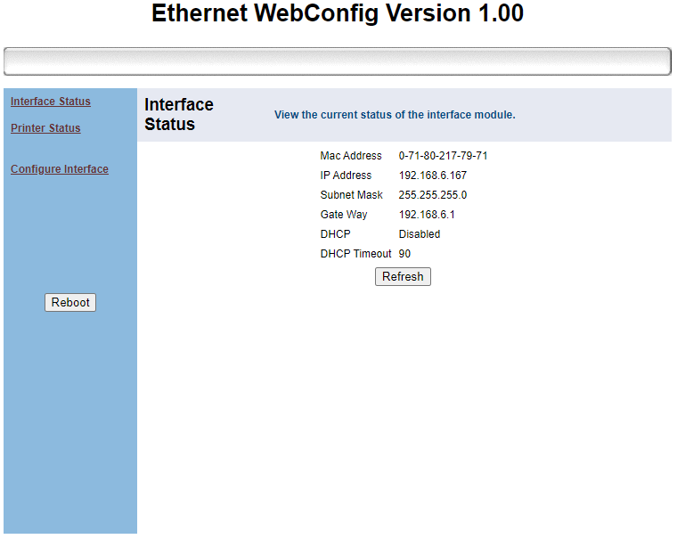
Переходим во вкладку Configure Interface на панели слева:
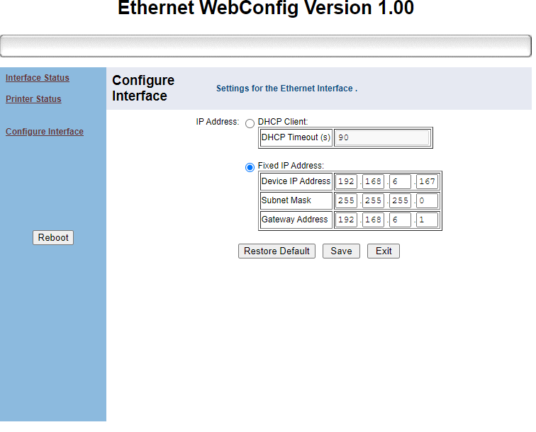
Заполняем соответствующие поля корректными сетевыми настройками аналогично тому как указано на скриншоте выше и нажимаем кнопку Save. В появившемся окне подтверждаем операцию сохранения, далее нажимаем кнопку Reboot на панели справа. Далее повторно подтверждаем операцию перезагрузки.
Принтер настроен. Теперь можно подключать его Ethernet кабелем к вашему роутеру или свитчу либо в Ethernet-розетку, и, если все вышеописанные действия произведены корректно, он должен появится в сети как новое устройство. Проверить доступность его в сети можно открыв командную строку Windows и выполнив команду ping для IP принтера (например ping 192.168.6.167).
Если устройство в сети, с него должны приходить ответы.
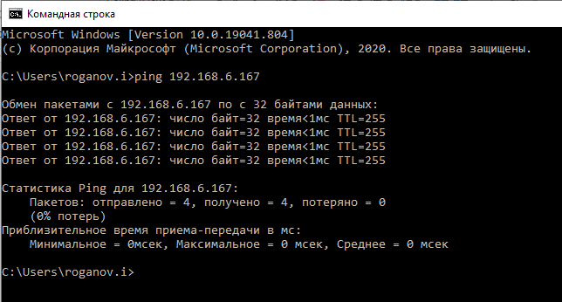

После подключения принтера в сеть, чтобы протестировать печать на настроенном нами принтере запустим ещё раз утилиту Barcode Printer Tools. В открывшейся вкладке выберем тип подключения принтера по IP, укажем наш IP в поле ниже и нажмём на кнопку печати Selftest.
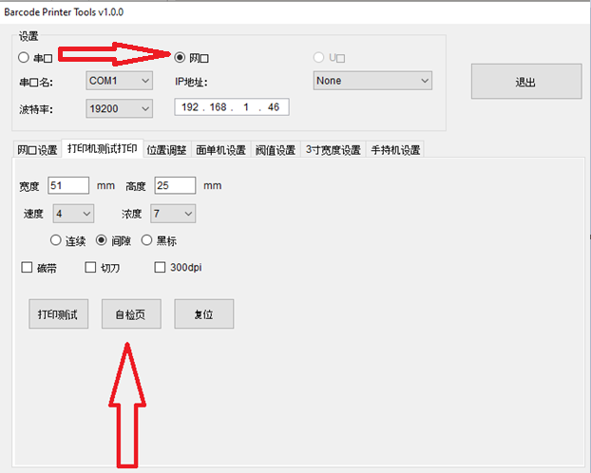
Если всё настроено корректно, на принтере должны распечататься его текущие параметры.
